柏市第二最終処分場での放射線量測定結果について

柏市第二最終処分場で，大気中の放射線量を測定しましたのでお知らせします。

測定高さ 地上0.05メートル，0.5メートル，1メートル
測定機器 シンチレーション式サーベイメータ
クリアパルス㈱ CP-100

【柏市第二最終処分場】
測定箇所
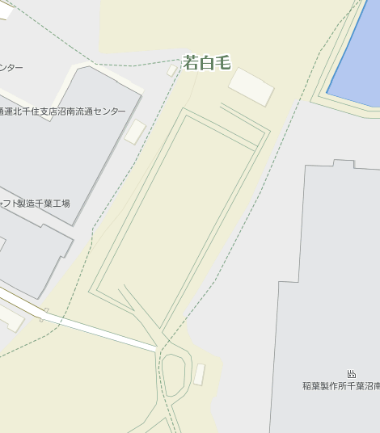
①
②
③
④
柏市第二最終処分場
Ｎ
測定結果（μSv(ﾏｲｸﾛｼｰﾍﾞﾙﾄ)/時）
測定日 | 測定高 | ① | ② | ③ | ④
11月1日  （火） | 0.05ｍ | 0.31 | 0.26 | 0.32 | 0.33
11月1日  （火） | 0.5ｍ | 0.18 | 0.21 | 0.23 | 0.23
11月1日  （火） | 1.0ｍ | 0.15 | 0.20 | 0.21 | 0.22
11月2日  （水） | 0.05ｍ | 0.30 | 0.33 | 0.33 | 0.30
11月2日  （水） | 0.5ｍ | 0.18 | 0.22 | 0.22 | 0.20
11月2日  （水） | 1.0ｍ | 0.17 | 0.23 | 0.22 | 0.18

測定結果（μSv(ﾏｲｸﾛｼｰﾍﾞﾙﾄ)/時）
測定日 | 測定高 | ① | ② | ③ | ④
11月4日  （金） | 0.05ｍ | 0.33 | 0.33 | 0.34 | 0.29
11月4日  （金） | 0.5ｍ | 0.19 | 0.26 | 0.22 | 0.20
11月4日  （金） | 1.0ｍ | 0.20 | 0.24 | 0.21 | 0.20
11月7日  （月） | 0.05ｍ | 0.31 | 0.31 | 0.30 | 0.29
11月7日  （月） | 0.5ｍ | 0.21 | 0.30 | 0.27 | 0.22
11月7日  （月） | 1.0ｍ | 0.20 | 0.28 | 0.27 | 0.22
11月8日  （火） | 0.05ｍ | 0.29 | 0.32 | 0.35 | 0.31
11月8日  （火） | 0.5ｍ | 0.19 | 0.24 | 0.21 | 0.18
11月8日  （火） | 1.0ｍ | 0.21 | 0.22 | 0.19 | 0.20
11月9日  （水） | 0.05ｍ | 0.33 | 0.33 | 0.33 | 0.30
11月9日  （水） | 0.5ｍ | 0.22 | 0.22 | 0.21 | 0.19
11月9日  （水） | 1.0ｍ | 0.18 | 0.21 | 0.19 | 0.17
11月10日  （木） | 0.05ｍ | 0.32 | 0.33 | 0.32 | 0.31
11月10日  （木） | 0.5ｍ | 0.19 | 0.24 | 0.21 | 0.22
11月10日  （木） | 1.0ｍ | 0.20 | 0.23 | 0.22 | 0.19
11月11日  （金） | 0.05ｍ | 0.26 | 0.29 | 0.26 | 0.26
11月11日  （金） | 0.5ｍ | 0.25 | 0.30 | 0.22 | 0.21
11月11日  （金） | 1.0ｍ | 0.24 | 0.24 | 0.24 | 0.18
11月14日  （月） | 0.05ｍ | 0.30 | 0.29 | 0.30 | 0.26
11月14日  （月） | 0.5ｍ | 0.21 | 0.28 | 0.26 | 0.22
11月14日  （月） | 1.0ｍ | 0.19 | 0.25 | 0.23 | 0.16
11月15日  （火） | 0.05ｍ | 0.32 | 0.32 | 0.30 | 0.29
11月15日  （火） | 0.5ｍ | 0.21 | 0.22 | 0.21 | 0.21
11月15日  （火） | 1.0ｍ | 0.20 | 0.23 | 0.22 | 0.19
11月16日  （水） | 0.05ｍ | 0.30 | 0.32 | 0.32 | 0.29
11月16日  （水） | 0.5ｍ | 0.20 | 0.24 | 0.21 | 0.20
11月16日  （水） | 1.0ｍ | 0.19 | 0.22 | 0.20 | 0.18
11月17日  （木） | 0.05ｍ | 0.33 | 0.34 | 0.32 | 0.30
11月17日  （木） | 0.5ｍ | 0.18 | 0.23 | 0.20 | 0.18
11月17日  （木） | 1.0ｍ | 0.20 | 0.22 | 0.21 | 0.19
11月18日  （金） | 0.05ｍ | 0.26 | 0.33 | 0.29 | 0.26
11月18日  （金） | 0.5ｍ | 0.26 | 0.33 | 0.26 | 0.23
11月18日  （金） | 1.0ｍ | 0.23 | 0.29 | 0.22 | 0.19
測定結果（μSv(ﾏｲｸﾛｼｰﾍﾞﾙﾄ)/時）
測定日 | 測定高 | ① | ② | ③ | ④
11月21日  （月） | 0.05ｍ | 0.27 | 0.28 | 0.30 | 0.26
11月21日  （月） | 0.5ｍ | 0.22 | 0.26 | 0.25 | 0.22
11月21日  （月） | 1.0ｍ | 0.18 | 0.24 | 0.23 | 0.18
11月22日  （火） | 0.05ｍ | 0.27 | 0.33 | 0.28 | 0.28
11月22日  （火） | 0.5ｍ | 0.20 | 0.32 | 0.22 | 0.18
11月22日  （火） | 1.0ｍ | 0.23 | 0.28 | 0.25 | 0.19
11月24日  （木） | 0.05ｍ | 0.30 | 0.36 | 0.37 | 0.32
11月24日  （木） | 0.5ｍ | 0.20 | 0.24 | 0.23 | 0.19
11月24日  （木） | 1.0ｍ | 0.19 | 0.22 | 0.20 | 0.20
11月25日  （金） | 0.05ｍ | 0.30 | 0.33 | 0.29 | 0.27
11月25日  （金） | 0.5ｍ | 0.19 | 0.29 | 0.28 | 0.19
11月25日  （金） | 1.0ｍ | 0.22 | 0.29 | 0.23 | 0.21
11月28日  （月） | 0.05ｍ | 0.25 | 0.27 | 0.27 | 0.25
11月28日  （月） | 0.5ｍ | 0.21 | 0.26 | 0.23 | 0.19
11月28日  （月） | 1.0ｍ | 0.20 | 0.24 | 0.20 | 0.19
11月29日  （火） | 0.05ｍ | 0.31 | 0.32 | 0.32 | 0.30
11月29日  （火） | 0.5ｍ | 0.20 | 0.22 | 0.21 | 0.19
11月29日  （火） | 1.0ｍ | 0.20 | 0.21 | 0.20 | 0.20
11月30日  （水） | 0.05ｍ | 0.28 | 0.32 | 0.30 | 0.28
11月30日  （水） | 0.5ｍ | 0.20 | 0.22 | 0.20 | 0.20
11月30日  （水） | 1.0ｍ | 0.18 | 0.22 | 0.21 | 0.18

